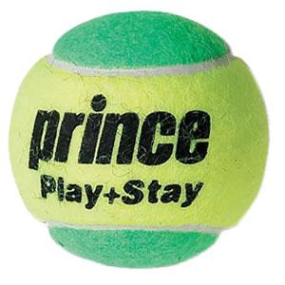
グリーン(Jr初心クラスとJr初級クラスの間)
対象学年：小学生～中学生
練習内容
グリーンボール(通常のイエローボールとサイズは同じだが、反発性がオレンジボールより強く、イエローボールより弱い)を使います。グリーンボールは、小学5年生未満の大会の公認球でもあり、レッスンでは、基本的な打ち方やフットワークに加え、より試合をイメージしたボール送りやラリーに取り組み、試合に勝てるような技術面と向上心を育てます。

